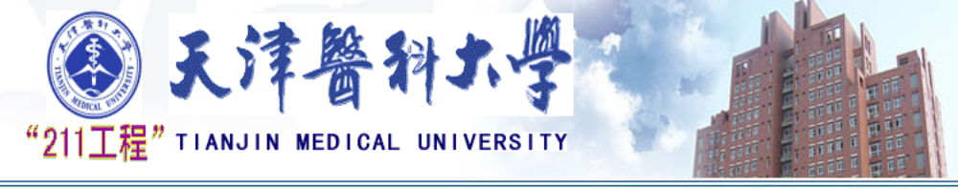个 人 简 历
姓名 | ----- |  | 性别 | 女
生日 | 1986-03-13 |  | 民族 | 汉
籍贯 | 天津 |  | 毕业院校 | 天津医科大学
政治面貌 | 党员 |  | 专业 | 法学（医事法律方向）
学历 | 本科 |  | 邮编 | 300070
联系电话 | 139------ |  | 电子邮件 | ----------@126.com
地址 | 天津市气象台路22号
自我评价 | 踏实认真，勤奋上进，坚持不懈；善解人意，诚实守信，乐于助人。
专业介绍 | 医事法律专业是新兴的法学和医学交叉结合的前沿学科，具有较大的发展潜力和发展空间。主要培养既熟悉临床医学知识，又全面掌握法律知识与技能的复合型人才。具有较强的司法实践能力，能够在司法部门、法律服务机构、行政机关、医疗机构等部门从事法律工作。尤其胜任与医疗卫生活动相关的立法、执法和处理医疗事故鉴定、民事诉讼等司法工作。
主修课程 | 法学课程 | 宪法、法理学、民法、刑法、行政法与行政诉讼法、民事诉讼法、  刑事诉讼法、商法、经济法、知识产权法学、国际公法、  国际私法、国际经济法、司法精神病学等
主修课程 | 医学课程 | 人体解剖学、生理学、生物化学、病理学、药理学、病理生理学、诊断学、临床医学概论、法医学等
主修课程 | 特色课程 | 卫生法学、卫生经济学、医院管理学、医事法学、  医事仲裁与诉讼、律师实务与公正、医疗事故预防处理学等
英语水平 | 通过国家英语四级考试
计算机水平 | 通过全国高等学校计算机水平考试一级   通过全国计算机等级水平考试三级（ 网络技术）   熟悉网络。精通办公自动化，熟练操作Windows98/2k。能独立操作并及时高效的完成日常办公文档的编辑工作。
在校职务 | 自2005年9月任2004级法学（1）班团支部书记  2006年9月-2007年10月任体育部副部长  2006年11月-2007年7月任系社团联合会副主席
获奖情况 | 2004—2005年度 天津医科大学 校级二等奖学金  2005—2006年度 被评为天津医科大学校级优秀学生干部  2006年 被评为校级优秀团员  2006—2007年度 获得国家励志奖学金
社会实践 | 2005年11月 家庭教师  2006年9月-2006年11月天津市人民医院见习
附言 | 如果您给我一个发展的机会，我会以一颗诚挚的心，饱满的工作热情，勤奋务实的工作作风，快速高效的工作效率，为贵单位的发展尽自己的一份力量。

尊敬的领导：
您好！
我是天津医科大学医事法学专业的毕业生。非常感谢您在百忙之中抽出时间，阅读我这份自荐材料，给我一次施展才华、迈向成功的机会。
大学期间，本着严谨求学的态度，在学习中我注重实际能力的培养，把专业知识与实践相结合，积极主动地参加各种社会活动，将我所学用于实践，不断增強自己的工作能力，为今后开展各项工作打下坚实的基础。
在英语方面，我通过了国家英语四级考试，具备良好的听、说、写、译的能力。
在学生工作方面，除担任班级的团支部书记外，先后担任系体育部副部长、系社团联合会副主席。在各种活动的组织中，我充分调动参与人员的热情，调让大家都得到锻炼发挥出每个人的特长，同时，做好各种意外的预防工作（体育活动中很容易发生意外），以防同学们受伤，最终让同学们得到快乐，使活动圆满成功。通过大家的努力，我们的活动得到了领导和老师的肯定并给于很高的评价。成绩的取得是对我们工作的肯定，更是一种激励。通过组织参与这些活动我获得了锻炼，组织协调能力有了提高。在大学的生活中，我的思想政治素质得到了提高，并且更注重发挥团队精神和团结协作。
怀着自信我向您推荐自己，如果有幸成为贵单位的一员，我愿从小事做起，从现在做起，虚心尽责、勤奋工作，在实践中不断学习，发挥自己的主动性、创造性，竭力为单位的发展添一份光彩。
最后，再次感谢您阅读此信，期待着您的早日答复。如有机会与您面谈，我将十分感谢。此致
敬礼！

求职人：----
2009年5月

